Государственное учреждение образования
«Институт бизнеса Белорусского государственного университета»

Кафедра цифровых систем и технологий

ОТЧЕТ
по преддипломной практике
на ОАО «Акционерный Сберегательный банк «Беларусбанк»

Студентка 4 курса 852 группы Севрюк А.П. ________

Непосредственный руководитель практики от Предприятия Гуд А.П. ________

Общий руководитель практики от Предприятия Сташук И.И. ________

М.П

Руководитель практики от Института Яскевич С.В. ________

Минск – 2022
ОГЛАВЛЕНИЕ

РЕФЕРАТ 3
ВВЕДЕНИЕ 4
ГЛАВА 1 АНАЛИЗ ДЕЯТЕЛЬНОСТИ ПРЕДПРИЯТИЯ 5
1.1 Общая характеристика предприятия и организации работы на предприятии 5
1.2 Должностные и функциональные обязанности в организации 11
1.3 Используемые корпоративные стандарты на предприятии 15
1.4 Информационная архитектура организации (подразделения) 15
1.5 Информационные ресурсы, технологии, методики и разработки, используемые для организации работ в подразделениях 15
1.6 Финансово-экономические показатели деятельности предприятия 15
ГЛАВА 2 ПРЕДПРОЕКТНОЕ ОБСЛЕДОВАНИЕ ПРЕДПРИЯТИЯ 21
2.1 Предпроектное обследование подразделения 21
2.2 Выявление объекта исследования дипломной работы 23
2.3 Изучение и анализ объекта исследования 27
ЗАКЛЮЧЕНИЕ 33
СПИСОК ИСПОЛЬЗОВАННЫХ ИСТОЧНИКОВ 34
ПРИЛОЖЕНИЕ А 35
ПРИЛОЖЕНИЕ Б 36
ПРИЛОЖЕНИЕ В 46

РЕФЕРАТ

Работа изложена на 62 страницах компьютерного текста. Содержит 9 иллюстраций, 5 таблиц, 3 приложения, 2 главы, список литературных источников, состоящий из 9 работ.
ПРЕДДИПЛОМНАЯ ПРАКТИКА, ПРОИЗВОДСТВЕННАЯ ПРАКТИКА, БЕЛАРУСБАНК, АНАЛИЗ ДЕЯТЕЛЬНОСТИ ПРЕДПРИЯТИЯ, ПРЕДПРОЕКТНОЕ ОБСЛЕДОВАНИЕ ПРЕДПРИЯТИЯ, АВТОМАТИЗАЦИЯ, ПРОЕКТИРОВАНИЕ ИНФОРМАЦИОННЫХ СИСТЕМ, БАНК, HR ОТДЕЛ
Цель преддипломной практики – расширение, углубление и систематизация теоретических знаний и практических навыков, приобретённых в процессе обучения по специальности «Управление информационными ресурсами», а также подготовка студентов к выполнению выпускной дипломной работы и к будущей производственной деятельности в качестве менеджера-экономиста информационных систем.
Объект исследования: ОАО «АСБ Беларусбанк».
Предмет исследования: деятельность ОАО «АСБ Беларусбанк».
Методы исследования: описательный, аналитический, практический.
Исследования и разработки: в процессе работы были собраны, обобщены и систематизированы материалы для всех разделов дипломного проекта, начато написание записки к дипломному проекту.
Область возможного применения: собранные в процессе написания работы материалы и данные будут использованы при разработке дипломного проекта и написании пояснительной записки к нему.
Технико-экономическая, социальная значимость: собранные в процессе написания работы материалы и данные помогут в разработке инструмента автоматизации процесса оценки профессиональной пригодности и обучения существующих и потенциальных сотрудников компании ОАО «АСБ Беларусбанк».
Автор работы подтверждает, что приведенный в ней аналитический материал правильно и объективно отражает состояние исследуемого процесса, а все заимствованные из литературных и других источников теоретические, методологические и методические положения сопровождаются ссылками на их авторов.

_______________________
(подпись студента)

ВВЕДЕНИЕ
Сложно представить эффективное получение практических знаний начинающего специалиста в сфере ИТ без прохождения производственной практики в организации. Преддипломная практика является необходимой частью подготовки по специальности «Управление информационными ресурсами» в Институте бизнеса БГУ.
Преддипломная практика студентов – это неотъемлемый этап в системе подготовки высококвалифицированных специалистов. Она является частью образовательного процесса, его продолжением в производственных условиях и проводится на передовых предприятиях различных форм собственности.
В сравнении с учебно-ознакомительной практикой, где студенты лишь наблюдают за особенностями производственного процесса и знакомятся с возможностями профессий на рынке труда, а также производственной практикой, которая длится всего три недели, преддипломная практика дает возможность принимать реальное участие в самом производственном процессе на протяжении десяти недель и дает наиболее полное представление о будущей специальности и предстоящем жизненном этапе после окончания высшего учебного заведения.
Основной целью преддипломной практики является подготовка студентов к выполнению выпускной дипломной работы и к будущей производственной деятельности в качестве менеджера-экономиста информационных систем.
Объектом исследования выступает ОАО «АСБ Беларусбанк», а предметом исследования – деятельность данной организации.
Основные задачи преддипломной практики:
- Проверка и закрепление теоретических знаний, полученных при изучении специальных дисциплин.
- Приобретение практических знаний и опыта работы по специальности.
- Проверка профессиональной готовности будущего специалиста к самостоятельной трудовой деятельности.
- Сбор, обобщение и систематизация материалов для всех разделов дипломного проекта.
- Участие в решении текущих производственных задач.
- Комплексное изучение и анализ функционирования предприятия, его отдельных подразделений, направлений деятельности, организационно-технического уровня, экономического потенциала, финансового состояния и реализации цифровой трансформации всех процессов его деятельности.

ГЛАВА 1
АНАЛИЗ ДЕЯТЕЛЬНОСТИ ПРЕДПРИЯТИЯ
В рамках обучающей программы мной была пройдена преддипломная практика в компании ОАО «АСБ Беларусбанк» в отделе разработки прикладного программного обеспечения управления разработки ПО.
Сроки прохождения преддипломной практики: с 10 января по 19 марта 2022 года.
Место прохождения преддипломной практики: ОАО «Банковский процессинговый центр», город Минск, проспект Дзержинского, дом 69, корпус 2.
Непосредственно перед тем, как приступить к прохождению преддипломной практики в организации ОАО «АСБ Беларусбанк», был пройден вводный инструктаж по прохождению практики и правилам безопасности работы по адресу г. Минск, ул. Мясникова, д. 32, к.805. В соответствии с документом «Инструкция вводного инструктажа по охране труда» Рег. №22 (Согласовано Протокол заседания президиума ОПО ОАО «АСБ Беларусбанк» от 04.01.2020 №1. Утверждено Заместитель Председателя Правления ОАО «АСБ Беларусбанк» В. Л. Стрихарь 04.01.2020) было произведено знакомство с общими функциональными обязанностями, правилами техники безопасности на предприятии, на конкретном рабочем месте, при работе с электрическими устройствами [3].
Также на вводном инструктаже было осуществлено знакомство с режимом работы, формой организации труда и правилами внутреннего распорядка, структурными подразделениями предприятия, штатным расписанием, а также с принципами управления, руководства и осуществления должностных обязанностей на предприятии.
Ниже будет представлена краткая характеристика полученной информации.

Общая характеристика предприятия и организации работы на предприятии
Открытое акционерное общество «Сберегательный банк «Беларусбанк» образовано в результате слияния Сберегательного банка Республики Беларусь и акционерного коммерческого банка «Беларусбанк» на основании Указа Президента Республики Беларусь от 30 августа 1995 г. № 340 «Об усилении гарантий государства по сохранности и эффективному использованию денежных вкладов населения и мерах по дальнейшему совершенствованию банковской системы Республики Беларусь» и решения собрания акционеров акционерного коммерческого банка «Беларусбанк» от 30 августа 1995 г. (протокол № 2) [3, с. 1].
Банк является правопреемником по имущественным правам и обязательствам, а также по личным неимущественным правам Сберегательного банка Республики Беларусь, акционерного коммерческого банка «Беларусбанк», акционерного коммерческого банка «Белжелдорбанк», Отраслевого фонда развития связи «Белсвязьбанк» и «Акционерный коммерческий банк «МинскКомплексБанк» Закрытого акционерного общества [9, с. 3].
Полное наименование Банка: Открытое акционерное общество «Сберегательный банк «Беларусбанк». Сокращенное наименование банка: ОАО «Акционерный Сберегательный банк «Беларусбанк» (ОАО «АСБ Беларусбанк») [3, с. 1].
Место нахождения головного офиса ОАО «АСБ Беларусбанк»: Республика Беларусь, 220089, г. Минск, проспект Дзержинского,18 [9, с. 4].
Банк входит в единую банковскую систему Республики Беларусь, осуществляет свою деятельность в соответствии с законодательством Республики Беларусь, а также Уставом банка. Банк является юридическим лицом со дня его регистрации в Национальном банке Республики Беларусь [9, с. 4].
Банк является коммерческой организацией, имеет в собственности обособленное имущество, несет самостоятельную ответственность по своим обязательствам, может от своего имени приобретать и осуществлять имущественные и личные неимущественные права, исполнять обязанности, быть истцом и ответчиком в суде. Банк имеет самостоятельный баланс [9, с. 4].
Органами управления Банка являются Общее собрание акционеров Банка, Наблюдательный совет Банка, Правление Банка, Председатель Правления Банка. Наблюдательный совет Банка подотчетен Общему собранию акционеров Банка. Председатель Правления Банка (единоличный исполнительный орган Банка), Правление Банка (коллегиальный исполнительный орган Банка) подотчетны Общему собранию акционеров и Наблюдательному совету Банка, организуют выполнение решений Общего собрания акционеров и Наблюдательного совета Банка [9, с. 4-5].
Основными целями Банка являются:
- Развитие финансовых отношений в Республике Беларусь.
- Расчетное и кассовое обслуживание, кредитование физических и юридических лиц.
- Привлечение свободных денежных средств во вклады (депозиты) и на счета.
- Привлечение дополнительных ресурсов для осуществления инвестиций в экономически выгодные проекты развития жизненно важных отраслей экономики Республики Беларусь.
- Стимулирование инвестиций в экономику Беларуси.
- Содействие интеграционным процессам в сфере международных финансовых отношений.
- Активное участие в перспективных проектах, направленных на решение экономических и социальных проблем.
- Получение прибыли [9, с. 5].
Для реализации целей в соответствии с законодательством Республики Беларусь и на основании специального разрешения (лицензии) на осуществление банковской деятельности Банком осуществляются следующие банковские операции:
- Привлечение денежных средств физических и юридических лиц на счета и во вклады (депозиты).
- Размещение привлеченных денежных средств физических и юридических лиц на счета и во вклады (депозиты) от своего имени и за свой счет на условиях возвратности, платности и срочности.
- Открытие и ведение банковских счетов физических и юридических лиц.
- Открытие и ведение счетов в драгоценных металлах.
- Осуществление расчетного и кассового обслуживания физических и юридических лиц, в том числе банков-корреспондентов.
- Валютно-обменные операции.
- Купля-продажа драгоценных металлов и драгоценных камней в случаях, предусмотренных Национальным банком Республики Беларусь.
- Привлечение и размещение драгоценных металлов во вклады (депозиты) физических и юридических лиц.
- Выдача банковских гарантий.
- Доверительное управление денежными средствами по договору доверительного управления денежными средствами.
- Инкассация наличных денежных средств, драгоценных металлов и иных ценностей.
- Выпуск в обращение (эмиссия) банковских платежных карточек.
- Выпуск в обращение (эмиссия) электронных денег.
- Выдача ценных бумаг, подтверждающих привлечение денежных средств во вклады (депозиты) и размещение их на счета.
- Финансирование под уступку денежного требования (факторинг).
- Предоставление физическим и юридическим лицам специальных помещений или находящихся в них сейфов для банковского хранения документов и ценностей (денежных средств, ценных бумаг, драгоценных металлов и драгоценных камней и др.).
- Перевозка наличных денежных средств, драгоценных металлов и драгоценных камней и иных ценностей между банками и небанковскими кредитно-финансовыми организациями, их обособленными и структурными подразделениями, а также доставка таких ценностей клиентам банков и небанковских кредитно-финансовых организаций [9, с. 5-6].
Помимо банковских операций, указанных выше Банк вправе осуществлять в соответствии с законодательством Республики Беларусь:
- Поручительство за третьих лиц, предусматривающее исполнение обязательств в денежной форме.
- Доверительное управление драгоценными металлами и (или) драгоценными камнями.
- Операции (сделки) с драгоценными металлами и (или) драгоценными камнями.
- Лизинговую деятельность.
- Консультационные и информационные услуги.
- Эмиссию (выдачу) ценных бумаг и (или) операции с ценными бумагами.
- Зачет взаимных денежных и других финансовых требований и обязательств и определение чистых позиций (клиринговая деятельность).
- Операции в Республике Беларусь и за ее пределами с памятными банкнотами, памятными и слитковыми (инвестиционными) монетами, являющимися законным платежным средством Республики Беларусь, по цене не ниже номинальной.
- Деятельность специализированного депозитария выделенных активов.
- Деятельность управляющей организации инвестиционного фонда, специализированного депозитария инвестиционного фонда.
- Иную предусмотренную законодательством Республики Беларусь деятельность, осуществляемую для собственных нужд и (или) необходимую для обеспечения осуществления банковских операций, за исключением осуществления страховой деятельности в качестве страховщиков [9, с. 6-7].
Банк может осуществлять отдельные виды деятельности, перечень которых определяется законодательными актами Республики Беларусь, только на основании специального разрешения (лицензии) [9, с. 6-7].
Основные услуги Банка:
- Предоставление льготных кредитов на строительство жилья.
- Выдача других кредитов на любые цели – от модернизации производства до приобретения транспортных средств, обучения и отдыха.
- Финансирование инвестиционной деятельности компаний.
- Размещение депозитов на различные сроки.
- Продажа монет, драгоценных металлов и бриллиантов.
- Валютные операции и валютный контроль.
- Расчетно-кассовое обслуживание.
- Выпуск платежных карточек, ведение зарплатных проектов.
- Комплексная поддержка частного бизнеса [8].
Дополнительно Беларусбанк занимается благотворительной деятельностью, финансирует спортивные и культурные проекты, инициируемые в стране [8].
Структура Банка представлена в таблице 1.1. и состоит из Головного офиса (центрального аппарата), представительств, в том числе областных управлений, центров банковских услуг (ЦБУ), ЦБУ с дополнительными функциями (ЦБУ с ДФ), других структурных подразделений и удаленных рабочих мест [3, с. 1]. Представительства, структурные подразделения Банка не являются юридическими лицами [9, с. 7].
Таблица 1.1 – Структура банка (количество действующих подразделений)
Подразделения банка | 01.01.2020 | 01.01.2021
Областные управления | - | 6
Филиалы-областные управления, филиалы | 14 | -
Центры банковских услуг | 114 | 120
Отделения, в том числе: | 1157 | 1078
городские | 590 | 569
сельские | 567 | 509
Обменные пункты | 105 | 101
Удаленные рабочие места и передвижные кассы | 19 | 21
Областные управления действуют на основании типового положения, утвержденного Правлением Банка, осуществляют методологическое и организационное руководство, контрольные функции в отношении структурных подразделений Банка, территориально им подчиненных [9, с. 7].
Центры банковских услуг действуют на основании типовых положений, утвержденных Правлением Банка. Представительства Банка действуют на основании положений, утвержденных Правлением Банка [9, с. 7].
Руководители представительств, областных управлений, центров банковских услуг назначаются Председателем Правления Банка и действуют на основании выданных им в установленном порядке доверенностей [9, с. 7].
Банк может создавать структурные подразделения (областные управления, центры банковских услуг, отделения, расчетно-кассовые центры, обменные пункты и другие структурные подразделения) и удаленные рабочие места [9, с. 8].
Перечень представительств Банка указан в таблице 1.2 [9, с. 43].
Таблица 1.2 – Перечень представительств Банка.
Подразделение Банка | Юридический адрес
1 | 2
Представительство ОАО «АСБ Беларусбанк» в Федеративной Республике Германия | Федеративная Республика Германия,  D-60318, г. Франкфурт-на-Майне, Одервег 43
Представительство ОАО «АСБ Беларусбанк» в Китайской Народной Республике | Китайская Народная Республика,  100020, г.Пекин, район Чаоян, ул. Дундацзяо, 9, «Parkview Green», здание А, 3-й этаж, офис А-13
Общее собрание акционеров Банка является высшим органом управления Банка [9, с. 15]. Наблюдательный совет Банка осуществляет общее руководство деятельностью Банка [9, с. 22]. Председатель Правления Банка является руководителем Банка, Правления Банка, единоличным исполнительным органом Банка. [9, с. 32]. Правление Банка является коллегиальным исполнительным органом Банка, осуществляющим текущее руководство деятельностью Банка. Члены Правления Банка избираются Наблюдательным советом Банка. Правление Банка избирается в количестве восьми человек. Председатель Правления и иные члены Правления Банка не вправе занимать должности в других коммерческих организациях, основным видом деятельности которых является банковская и (или) финансовая деятельность и (или) которые являются инсайдерами Банка. Полномочия Правления Банка не могут быть переданы по договору другой коммерческой организации или индивидуальному предпринимателю (управляющему) [9, с. 33-34].
Для осуществления внутреннего контроля финансовой и хозяйственной деятельности Банка, его представительств Общее собрание акционеров Банка избирает Ревизионную комиссию Банка [9, с. 38]. Ревизионная комиссия Банка избирается в количестве 4 человек сроком на 1 год. Членом Ревизионной комиссии Банка не могут являться член Наблюдательного совета Банка или Правления Банка, Председатель Правления Банка, заместители Председателя Правления Банка, главный бухгалтер Банка, заместители главного бухгалтера Банка. Лица, деятельность которых проверяется, не вправе участвовать в проведении ревизий или проверок по соответствующим вопросам [9, с. 38].
Трудовые отношения работников Банка регулируются законодательством Республики Беларусь, Уставом Банка, Правилами внутреннего трудового распорядка, Коллективным договором между Нанимателем и Объединенной профсоюзной организацией ОАО «АСБ Беларусбанк», должностными инструкциями, контрактами, трудовыми договорами [3, с. 1].
Все работники Банка обязаны хранить сведения, составляющие банковскую тайну, а также тайну об иных сведениях, устанавливаемых Банком в соответствии с законодательством Республики Беларусь [9, с. 39].
Банк гарантирует своим работникам минимальный размер оплаты труда, установленный законодательством Республики Беларусь [9, с. 39].
Оплата труда и материальное стимулирование работников Банка, другие социальные выплаты осуществляются в пределах, установленных Национальным банком Республики Беларусь в соответствии с Единой тарифной сеткой работников Республики Беларусь, другими нормативными правовыми актами Республики Беларусь и локальными нормативными правовыми актами [3, с. 1-2].

Должностные и функциональные обязанности в организации
В результате прохождения преддипломной практики были изучены права и обязанности сотрудников, а также должностная инструкция, регламентирующая их деятельность.
Ниже представлены общие права и обязанности для всех сотрудников организации ОАО «АСБ Беларусбанк».
Работник имеет право на:
- Труд как наиболее достойный способ самоутверждения человека.
- На здоровые и безопасные условия труда.
- Защиту экономических и социальных прав и интересов.
- Участие в собраниях.
- Участие в управлении Банком.
- Гарантированную справедливую долю вознаграждения за труд в соответствии с его количеством, качеством и общественным значением, но не ниже уровня, обеспечивающего работникам и их семьям свободное и достойное существование.
- Ежедневный и еженедельный отдых и отпуска продолжительностью не ниже установленной Трудовым кодексом Республики Беларусь.
- Социальное страхование, пенсионное обеспечение и гарантии в случае профессионального заболевания, трудового увечья, инвалидности и потери работы.
- Невмешательство в частную жизнь и уважение личного достоинства.
- Судебную и иную защиту трудовых прав [3, с. 2].
Обязанности работника:
- Добросовестно исполнять свои трудовые обязанности, в том числе выполнять установленные нормы труда.
- Подчиняться правилам внутреннего трудового распорядка, иным документам, регламентирующим вопросы дисциплины труда, выполнять письменные и устные приказы (распоряжения) нанимателя, не противоречащие законодательству и локальным нормативным правовым актам.
- Не допускать действий, препятствующих другим работникам выполнять их трудовые обязанности.
- Обеспечивать соблюдение установленных требований к качеству производимой продукции, выполняемых работ, оказываемых услуг, не допускать брака в работе, соблюдать технологическую дисциплину.
- Соблюдать установленные нормативными правовыми актами требования по охране труда и безопасному ведению работ, пользоваться средствами индивидуальной защиты.
- Бережно относиться к имуществу нанимателя, принимать меры к предотвращению ущерба.
- Принимать меры к немедленному устранению причин и условий, препятствующих нормальному выполнению работы (авария, простой и т.д.), и немедленно сообщать о случившемся нанимателю.
- Поддерживать свое рабочее место, оборудование и приспособления в исправном состоянии, порядке и чистоте.
- Соблюдать установленный порядок хранения документов, материальных и денежных ценностей.
- Хранить государственную и служебную тайну, не разглашать коммерческую тайну нанимателя, коммерческую тайну третьих лиц, к которой наниматель получил доступ.
- Исполнять иные обязанности, вытекающие из законодательства, локальных нормативных правовых актов и трудового договора [3, с. 4-5].
В организации мной была пройдена практика на должности веб-программист. Ниже подробно описаны должностные инструкции относящиеся конкретно к данной должности.
Веб-программист должен знать:
- Протоколы и принципы функционирования сети Интернет.
- Распространенные веб-браузеры.
- Язык HTML, CSS, JavaScript.
- Операционную систему, под управлением которой работает веб-сервер.
- Основы веб-дизайна.
- Графические программы (Adobe Photoshop, Corel Draw, Adobe Illustrator, Figma).
- Языки программирования (PHP, SQL, JavaScript), стандарты HTTP, сервер БД (MySQL).
- Технику владения нюансами программирования в многозадачной, высоконагруженной системе.
- Основы обеспечения комплексной безопасности сервера.
- Грамматику и стилистику русского языка.
- Английский язык на уровне чтения документации.
- Правила и нормы охраны труда, техники безопасности, производственной санитарии и противопожарной защиты [3].
- Основы трудового законодательства.
- Локальные нормативные акты организации.
Должностные обязанности веб-программиста:
- Обеспечивать безопасность веб-сервера.
- Обеспечивать соблюдение законодательства о рекламе, защите прав потребителей, информации и информатизации, авторском праве и смежных правах и др.
- Определять вместе с непосредственным руководителем цели и задачи проекта и обеспечивать их своевременное и качественное исполнение.
- Осуществлять администрирование веб-сервера и операционной системы, под управлением которой работает веб-сервер (при необходимости).
- Осуществлять анализ трафика (статистику посещений).
- Осуществлять взаимодействия с сотрудниками других отделов для выполнения совместных задач.
- Осуществлять выбор среды разработки, языков программирования, необходимого программного обеспечения.
- Отбирать материал для публикаций, редактировать и компоновать его, создавать аннотации и определять ключевые слова.
- Поддерживать порядок на своем рабочем месте.
- Размечать HTML-документы.
- Разрабатывать концепцию развития веб-сервера.
- Разрабатывать прикладные анализ-программы.
- Составлять отчеты по обращениям к веб-серверу с целью выявления потенциальных клиентов и конкурентов.
Права веб-программиста:
- Устанавливать авторство на собственные разработки.
- Засчитывать художественно-оформительские решения в свой личный портфолио как авторские разработки.
- Устанавливать порядок и вид предоставления информации для размещения на веб-сервере.
- Требовать от руководства организации обеспечения организационно-технических условий, необходимых для исполнения должностных обязанностей (в т.ч. удобное рабочее место, современный рабочий компьютер достаточного быстродействия и оснащения, необходимое программное обеспечение, выделенный доступ в сеть Интернет).
- Требовать от непосредственного руководителя и вышестоящего руководства оказания содействия в выполнении задач, функций и должностных обязанностей.
- Знакомиться с документами, определяющими его права и обязанности по занимаемой должности, критерии оценки качества исполнения должностных обязанностей.
- Вносить на рассмотрение руководства организации предложения по совершенствованию работы, связанной с предусмотренными настоящей должностной инструкцией обязанностями.
- Взаимодействовать со всеми службами организации по вопросам своей профессиональной деятельности.
Веб-программист ответственен за:
- Ненадлежащее исполнение или неисполнение своих должностных обязанностей, предусмотренных настоящей должностной инструкцией, - в пределах, установленных действующим трудовым законодательством Республики Беларусь.
- Правонарушения, совершенные в процессе своей деятельности, - в пределах, установленных действующим административным, уголовным и гражданским законодательством Республики Беларусь.
- Причинение материального ущерба организации - в пределах, установленных действующим трудовым и гражданским законодательством Республики Беларусь.
- Нарушение трудовой дисциплины и несоблюдение внутренних правил трудовой деятельности – в пределах, определенных внутренними нормативными документами организации.
Также было согласовано с руководителем практики задание, выданное руководителем от университета, а также постановлены цели и задачи практики.

Используемые корпоративные стандарты на предприятии
Ознакомиться с используемыми на предприятии и в структурном подразделении корпоративными стандартами. Оценка соответствия используемых стандартов существующему в РБ законодательству.

Информационная архитектура организации (подразделения)
Ознакомиться с бизнес-архитектурой предприятия и её связью с архитектурой приложений, технологической инфраструктурой. Получить сведения о технических характеристиках средств вычислительной техники, имеющихся в данном подразделении; конфигурации компьютерной сети; способах подключения к глобальной сети, используемых сетевых технологиях. Изучить методы создания учетных записей пользователя, назначение прав доступа на сетевые ресурсы.
Изучить принципы, модели и стандарты, которые обеспечивают процессы создания, использования поддержания информации, относящиеся к деятельности предприятия. Изучить связь архитектуры приложений и информационной архитектуры.

Информационные ресурсы, технологии, методики и разработки, используемые для организации работ в подразделениях
Изучить используемые информационные ресурсы; технологии, методики их формирования, обработки, хранения и восстановления. Ознакомиться с существующей технической и нормативной документацией, используемой в данном структурном подразделении. Изучить нормативно-справочную информацию, технологию получения и передачи информации из внешних источников, способы описания структур обрабатываемых данных.

Финансово-экономические показатели деятельности предприятия
В ходе прохождения производственной преддипломной практики были собраны и проанализированы финансово-экономические показатели деятельности ОАО «АСБ Беларусбанк» за 2020 год.
В 2020 году несмотря на внешние вызовы, снижение деловой активности вследствие пандемии коронавируса, также роста инфляционно-девальвационных ожиданий, Беларусбанк продемонстрировал эффективное и стабильное функционирование, участвовал в реализации государственной политики, направленной на поддержку реального сектора экономики.
Банк в 2020 году не только сохранил, но и укрепил лидирующие позиции на основных сегментах банковского сектора (рисунок 1.1). Так, на 01 января 2021 года доля Банка по кредитам юридическим лицам составила 46,4% (прирост 3,7 п.п.), по кредитам физическим лицам - 57,7% (прирост 1,2 п.п.), по депозитам юридических лиц – 38,2% (прирост 0,2 п.п.), по депозитам физических лиц –43,2% (прирост 0,1 п.п.), по привлеченным средствам нерезидентов – 50,5% (прирост 10,8 п.п.) [1, с. 8].
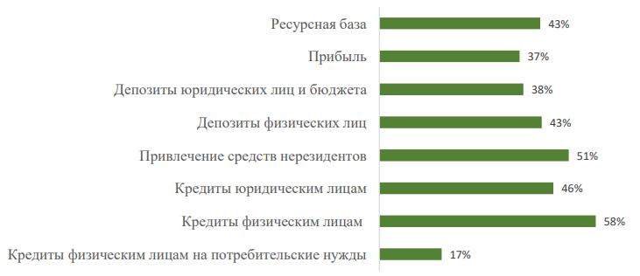
Рисунок 1.1 – Позиции Банка в основных сегментах в банковском секторе на 01.01.2021
В таблице 1.3 представлены основные показатели деятельности ОАО «АСБ Беларусбанк» за 2020 год. Проведя анализ этих данных, можно сделать вывод, что план на 2020 год по большинству показателей выполнен, а именно по прибыли, рентабельности активов, рентабельности нормального капитала, достаточности нормального капитала, покрытию ликвидности, чистому стабильному фондированию и чистому операционному доходу, но стоит отметить, что данные показатели по сравнению с 2019 годом стали немного ниже, что можно объяснить влиянием пандемии коронавируса, а также ростом инфляционно-девальвационных ожиданий.
Таблица 1.3 – Основные показатели деятельности Банка за 2020 год
Показатели | 2019 | план 2020 | 2020
Прибыль, млн. рублей | 375 | 360 | 380
Рентабельность деятельности, % | 15,3 | 14,1 | 13,9
Рентабельность активов, % | 1,2 | 1,0 | 1,0
Рентабельность нормативного капитала, % | 9,7 | не менее 8,5 | 9,2
Достаточность нормативного капитала, % | 17,2 | норматив 12,0 | 17,1
Показатель покрытия ликвидности (LCR), % | 178,4 | норматив 80,0 | 114,9
Показатель чистого стабильного фондирования (NSFR), % | 119,7 | норматив 100 | 110,1
Чистый операционный доход, млн. рублей | 1620 | 1561 | 1780
Отношение операционных расходов к прибыли от основной деятельности (cost to income),% по методике с 01.11.2019 | 42,1 | 47,0 | 38,1
Среднесписочная численность, человек | 16067 | 14326 | 13394
На постоянной основе обеспечивалось выполнение нормативов безопасного функционирования, установленных Национальным банком Республики Беларусь. На 1 января 2021 года достаточность нормативного капитала сложилась на уровне 17,1%, показатель покрытия ликвидности – 114,9%, показатель чистого стабильного фондирования – 110,1% [1, с. 8].
В рамках утвержденной Стратегии развития Банка на 2018-2021 годы в целом обеспечено выполнение основных целевых показателей, характеризующих эффективность деятельности банка. Прибыль по итогам работы за 2020 год получена в размере 380 млн. рублей, обеспечен рост по сравнению с 2019 годом на 7 млн. рублей или на 1,9% [1, с. 8].
В октябре 2020 года была осуществлена докапитализация Банка со стороны основного собственника в объеме 246 млн. рублей. По итогам года нормативный капитал Банка составил 4 556 млн. рублей (рост на 521 млн. рублей или на 12,9%). Рентабельность нормативного капитала составила 9,2%, снизившись к 2019 году на 0,5 п.п. [1, с. 8].
В 2020 году успешно завершен крупномасштабный проект по переходу на единый баланс. Банк централизовал функции и оптимизировал структуру. Одновременно с переходом на единый баланс были внедрены новые программные комплексы, проведена оптимизация ключевых бизнес-процессов, что создало платформу для дальнейшего развития Банка [1, с. 8].
Показатель отношения операционных затрат к прибыли от основной деятельности, при установленном Стратегией значении не более 47%, сложился на уровне 38,1% и является самым низким показателем в банковской системе Республики Беларусь [1, с. 8].
Международный бизнес является важным и одним из приоритетных направлений деятельности банка. Подтверждением успешного ведения международного бизнеса является признание Беларусбанка международными финансовыми изданиями The Banker и Global Finance в качестве Лучшего банка в Республике Беларусь в 2020 году [1, с. 9].
Следует отметить, что 2020 год стал одним из самых сложных и напряженных с точки зрения взаимодействия с зарубежными партнерами. Однако репутация Беларусбанка как надежного финансового института с устойчивыми финансовыми показателями позволила нарастить значительные объемы привлечения иностранных ресурсов. Так, за 2020 год на валовой основе привлечено более 2,0 млрд долларов США в эквиваленте. Обеспечено финансирование крупных проектов наших клиентов [1, с. 9].
Партнерами банка являются 634 банка мира, с которыми установлены корреспондентские отношения, заключены генеральные соглашения о сотрудничестве (рисунок 1.2). Действующая корреспондентская сеть обеспечивает своевременное проведение внешнеторговых платежей клиентов Банка с основными странами-партнерами Республики Беларусь (Россия, Китай, Германия, Польша, Украина и пр.) [1, с. 9].
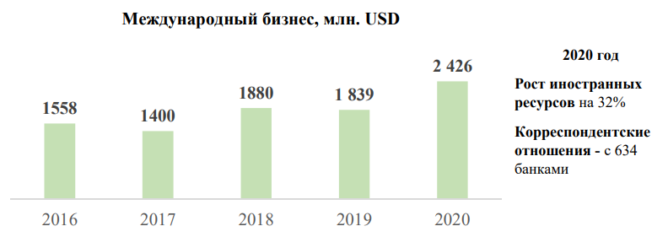
Рисунок 1.2 – Международный бизнес
Ресурсная база корпоративных клиентов по состоянию на 01 января 2020 года составила более 11,7 млрд. рублей и выросла за отчетный период на 26,5% (рисунок 1.3). Удельный вес депозитов со сроками размещения свыше 1 года в депозитном портфеле юридических лиц в целом составил 40,3%. Рост ресурсной базы способствовал реализации ряда важнейших инвестиционных проектов и программ поддержки развитию отраслей экономики. Размер кредитного портфеля Банка по кредитованию предприятий реального сектора экономики за 2020 год увеличился на 42,9% и достиг 20,3 млрд. рублей. Показатели качества кредитного портфеля юридических лиц остаются на приемлемом уровне с учетом масштабов деятельности Банка и макроэкономики. Доля NPL по международным стандартам финансовой отчетности в корпоративном кредитном портфеле составила 0,1% [1, с. 9-10].
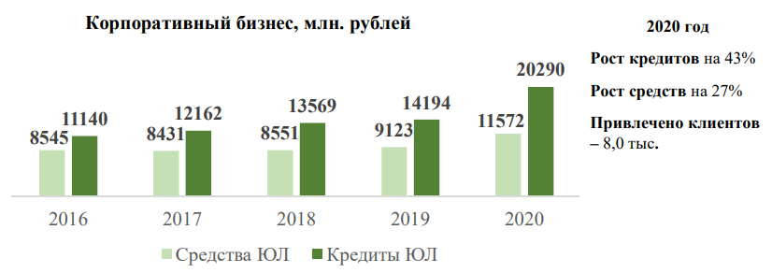
Рисунок 1.3 – Корпоративный бизнес
За 2020 год привлечено на обслуживание 7,5 тыс. субъектов малого и среднего бизнеса, при снижении регистрации нового бизнеса в стране почти на 17%. Для малого и среднего бизнеса, Банком реализуется собственная Программа, в рамках которой с момента внедрения было профинансировано более 7 тысяч проектов. Всего за 2020 год выдано порядка 3,1 млрд. рублей кредитов, в том числе порядка 40 млн. руб. в рамках Программы финансовой поддержки субъектов МСБ ОАО «Банк развития Республики Беларусь». Доля Банка на рынке кредитования субъектов малого и среднего бизнеса на 01.01.2021 составила 24% [1, с. 11].
По итогам 2020 года размер розничного кредитного портфеля увеличился на 1,1 млрд. рублей или на 13,5% и достиг 9,0 млрд. рублей (рисунок 1.4). Качество кредитного портфеля физических лиц сохраняется на высоком уровне. Доля NPL по международным стандартам финансовой отчетности в розничном кредитном портфеле по состоянию на 01.01.2021 составила 0,2 [1, с. 12].
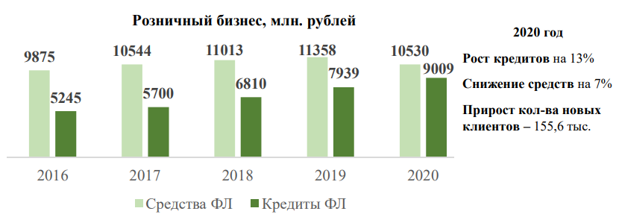
Рисунок 1.4 – Розничный бизнес
Средства физических лиц на 01 января 2020 года составили 10,5 млрд. рублей. Наибольший удельный вес в структуре средств населения занимают срочные средства, их доля составила порядка 78%. Удельный вес безотзывных вкладов в национальной валюте увеличился за 2020 год с 91,9% до 92,5%, в иностранной валюте – с 47,9% до 64,8% [1, с. 12].
По итогам работы за 2020 год обеспечено выполнение основных целевых показателей Стратегии 2018–2021, кроме показателей: доля привлеченных средств физических лиц через цифровой канал в срочных средствах физических лиц, индекс внедрения CRM, доля централизованных баз данных, NPS для юридических лиц [1, с. 17].
По состоянию на 01.01.2021 общий показатель выполнения мероприятий Стратегии 2018–2021, работы по которым запланированы на 2020 год, составляет 94,9% при плане – 100%. Показатель рассчитан на основании отчетов об исполнении детальных планов-графиков выполнения мероприятий, представленных заинтересованными департаментами [1, с. 18-19].
Отставание по ряду мероприятий обусловлено причинами, находящимися вне сферы влияния Банка, а также отклонениями, связанными с увеличением сроков работы с внешними разработчиками по программным продуктам [1, с. 19].

ГЛАВА 2
ПРЕДПРОЕКТНОЕ ОБСЛЕДОВАНИЕ ПРЕДПРИЯТИЯ

Предпроектное обследование подразделения
Сегодня во всём мире признано, что квалифицированные кадры играют важнейшую роль в работе современного предприятия, являясь одним из его главных производственных активов, а для отдельных сфер бизнеса – практически единственным. В современных социально-экономических условиях эффективность работы банка определяется не только наличием финансовых ресурсов в банке и их рациональным размещением, но и качеством персонала, которое в свою очередь, напрямую зависит от работы HR отдела и своевременного проведения аттестации и повышения квалификации сотрудников. Это обуславливает актуальность разработки модуля информационной системы по автоматизации деятельности HR отдела ОАО «АСБ Беларусбанк».
В данном случае объектом предпроектного исследования выступает HR отдел ОАО «АСБ Беларусбанк». Были использованы следующие методы проведения обследования для сбора данных:
- Метод опроса исполнителей на рабочих местах / интервьюирование (были опрошены сотрудники HR отдела, выявлены все внешние объекты, с которыми взаимодействует отдел, технологии взаимодействия со стороны отдела, а также информационные потоки, обеспечивающие эти взаимодействия, выявлены технологии работы отдела, информационные хранилища, оценена аппаратно-техническая база отдела, а также исследовано работающее на ней программное обеспечение, собраны статистические данные по бизнес-процессам отдела).
- Анкетирование (что позволило составить грубое представление о процессах и информационных системах отдела. Анкеты были отправлены руководителю HR отдела, бланк анкеты представлен в приложении А).
- Сбор документов (были собраны документы, которые в дальнейшем помогут при разработке информационной модели).
Основная информация, цели, задачи, услуги и структура Банка описаны подробно в 1 главе данной работы.
На основе проведенного анализа было построено дерево проблем HR отдела (рисунок 2.1):
- Отсутствие единой автоматизированной системы в HR отделе банка.
  - Проблема повышения квалификации сотрудников банка.
    - Трудности в оценке профессиональной пригодности сотрудников.
    - Частая необходимость в аттестации и повышении квалификации сотрудников.
      - Отсутствие единой базы данных, которая хранила бы всю информацию о аттестации и повышении квалификации сотрудников.
      - Отсутствие единой структуры обучения сотрудников и проверки полученных знаний.
  - Снижение качества кандидатов.
    - Нехватка навыков у новичков.
      - Отсутствие единой структуры обучения сотрудников и проверки полученных знаний.
        - Отвлечение опытных специалистов на помощь новичкам.
      - Снижение продуктивности команды.
        - Конфликты в коллективе.
          - Рост текучести кадров.
          - Негативные отзывы о компании в сети.
      - Увеличение срока выхода кандидатов на плановую мощность.
      - Увеличение срока закрытия вакансии.
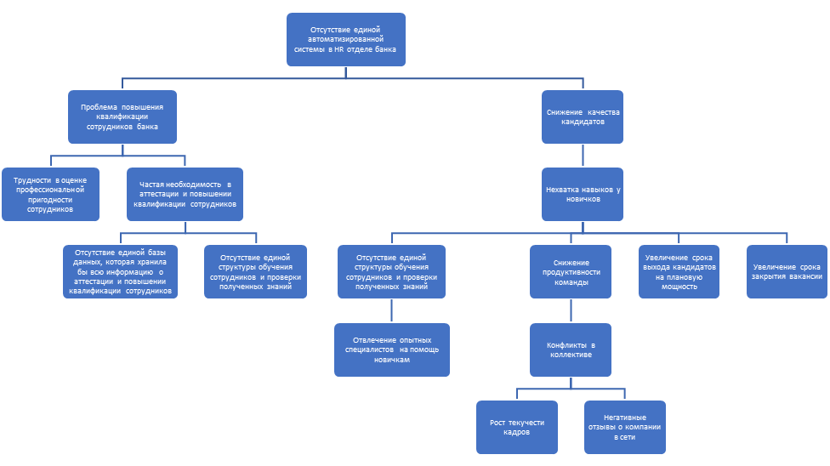
Рисунок 2.1 – Дерево проблем HR отдела
На основе дерева проблем были предложены решения, а именно постановлены цели, которые помогут в решении данных проблем (рисунок 2.2):
- Создать единую автоматизированную систему в HR отделе банка.
  - Решить проблему повышения квалификации сотрудников банка.
    - Разработать единую систему оценки профессиональной пригодности сотрудников.
    - Сделать процедуры аттестации и повышения квалификации сотрудников регулярным.
      - Создать единую базу данных, которая хранила бы всю информацию о аттестации и повышении квалификации сотрудников.
      - Создать единую структуру обучения сотрудников и проверки полученных ими знаний.
  - Предотвратить снижение качества кандидатов.
    - Обучить новых сотрудников.
      - Создать единую структуру обучения сотрудников и проверки полученных ими знаний.
        - Уменьшить отвлечение опытных специалистов на помощь новичкам.
      - Увеличить продуктивность команды.
        - Снизить конфликты в коллективе.
          - Уменьшить текучесть кадров.
          - Уменьшить негативные отзывы о компании в сети.
      - Уменьшить срок выхода кандидатов на плановую мощность.
      - Уменьшить срок закрытия вакансии.

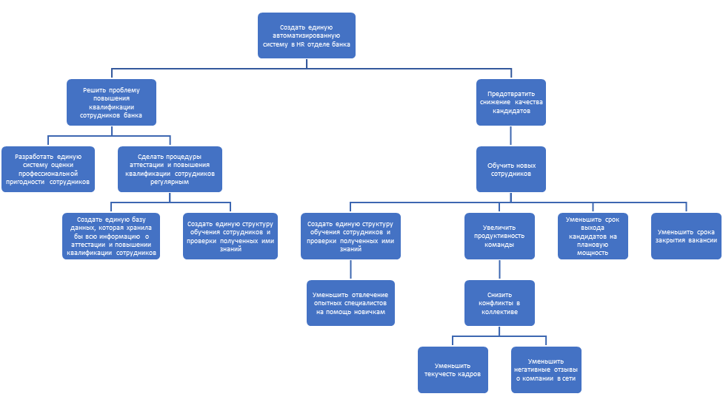
Рисунок 2.2 – Дерево целей

Выявление объекта исследования дипломной работы
Далее на основе построенного дерева целей был выявлен объект исследования дипломной работы. В результате, объектом исследования дипломной работы является HR отдел ОАО «АСБ Беларусбанк». Предметом исследования является автоматизация деятельности HR отдела ОАО «АСБ Беларусбанк».
Направление исследования в дипломной работе было выработано на основе разработанной стратегии будущего проекта (рисунок 2.3). На рисунке изображен анализ целей проекта, а именно цели были разбиты на уровни: уровень общей цели, уровень цели проекта, уровень результатов, уровень мероприятий. В итоге было выдвинуто 2 стратегии: основная стратегия проекта и второстепенная стратегия проекта. Мелким пунктиром обозначено все то, что пойдет в проект, крупным пунктиром – второстепенная стратегия, а жирной линией – основная стратегия проекта.
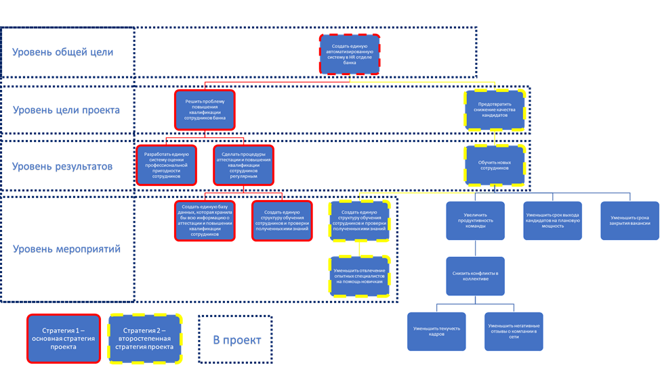
Рисунок 2.3 – Стратегии проекта
Основная стратегия проекта:
- Создать единую автоматизированную систему в HR отделе банка.
  - Решить проблему повышения квалификации сотрудников банка.
    - Разработать единую систему оценки профессиональной пригодности сотрудников.
    - Сделать процедуры аттестации и повышения квалификации сотрудников регулярным.
      - Создать единую базу данных, которая хранила бы всю информацию о аттестации и повышении квалификации сотрудников.
      - Создать единую структуру обучения сотрудников и проверки полученных ими знаний.
Второстепенная стратегия проекта:
- Создать единую автоматизированную систему в HR отделе банка.
  - Предотвратить снижение качества кандидатов.
    - Обучить новых сотрудников.
      - Создать единую структуру обучения сотрудников и проверки полученных ими знаний.
        - Уменьшить отвлечение опытных специалистов на помощь новичкам.
Положение о концепции проекта следующее: проект для новых и существующих сотрудников ОАО «АСБ Беларусбанк», которым необходимо оценить уровень имеющихся знаний в предметной области либо пройти повышение квалификации. Этот веб-ресурс, являющийся информационной системой, которая необходима для организации автоматизации деятельности HR отдела ОАО «АСБ Беларусбанк». С помощью системы будет выполняться оценка профессиональной пригодности новых сотрудников посредством тестов, обучение с повторной оценкой навыков и аттестацией, а также повышение квалификации сотрудников и хранение данных о всех вышеописанных процессах. В отличие от действующих сейчас ручных механизмов работы HR отдела, наш продукт будет экономить время HR-менеджерам и повысит эффективность их работы посредством автоматизации части их работы, а также позволит избежать человеческий фактор в системе оценки персонала.
Также была построена бизнес-модель Canvas будущего проекта, которая делает бизнес-процессы нагляднее и помогает взглянуть на ситуацию глобально, а также выявляет слабые стороны.
- Целевые группы потребителей.
Основная целевая аудитория проекта – это сотрудники HR отдела банка, а также все прочие сотрудники банка и потенциальные сотрудники банка. Сотрудники HR отдела банка: хотят упростить и автоматизировать процесс своей работы. Прочие сотрудники банка: хотят повысить свою должность, сохранить рабочее место, успешно пройти аттестацию, получить новые знания. Потенциальные сотрудники банка: хотят устроиться на работу, пройти тестирование.
- Ценностное предложение.
Благодаря данному проекту упрощается процесс поиска квалифицированного персонала и оценки его профессиональной пригодности, автоматизируется процесс аттестации и повышения квалификации сотрудников, происходит структуризация процесса обучения сотрудников и проверка полученных ими знаний, а также обеспечивается наличие единой базы данных со всей информацией об аттестации и повышении квалификации сотрудников. Данный продукт позволит сэкономить время HR-менеджерам и повысить эффективность их работы.
- Каналы продвижения.
Данный проект не нуждается в продвижении, так как он выполняется по заказу директора по персоналу банка и будет внедрен и использоваться на постоянной основе в HR отделе банка после его разработки.
- Технологии клиентских отношений.
На первых этапах внедрения продукта будет осуществляться персональная поддержка клиента после того, как сотрудники HR отдела пройдут обучение работы с системой, будет осуществлен переход на удаленную поддержку, а в дальнейшем, после полного ознакомления с работой системы переход на самообслуживание.
- Потоки доходов.
Повышение квалификации сотрудников компании, а соответственно улучшение их работы, что приводит к увеличению прибыли компании.
- Ключевые ресурсы.
Человеческие ресурсы (персонал компании, нанятый персонал для разработки веб-ресурса). Материальные ресурсы (персональные компьютеры с выходом в Интернет). Финансовые ресурсы (денежные средства на оплату разработки и поддержание веб-ресурса).
- Ключевые процессы.
Ключевые виды деятельности: оценка профессиональной пригодности новых сотрудников посредством тестов, обучение сотрудников, повторная оценка навыков сотрудников, аттестация сотрудников, повышение квалификации сотрудников, хранение данных о всех вышеописанных процессах.
- Ключевые партнеры.
Партнеры: разработчик веб-ресурса, дизайнер, бизнес-аналитик, менеджер-проекта, администратор веб-ресурса.
- Структура затрат.
Затраты: на разработку данного веб-ресурса, на оплату хостинга, на администрацию веб-ресурса, на первоначальную персональную и удаленную поддержку сотрудников HR отдела.
Было определено требуемое программное обеспечение и средства веб-разработки для реализации дипломного проекта:
- Архитектура: Enterprise Architect.
- Front-end: HTML, CSS, чистый JS, а также подключение различных библиотек.
- Back-end: PHP.
- Дизайн: Adobe Photoshop, Figma, Adobe Illustrator.
- СУБД: MySQL.
Планируется разработка версии только для ПК.
Версионность: планируется несколько версий (релизов) с доработкой определенной функциональности.
Также были определены этапы выполнения дипломного проекта, которые представлены в таблице 4.2.
Таблица 4.2 – Этапы выполнения дипломного проекта
№ | Наименование работы | Даты выполнения
1 | Бизнес-концепция дипломной работы | 24.02.2022 – 19.03.2022
2 | Техническая концепция дипломной работы | 20.03.2022 – 22.03.2022
3 | Техническое задание на сайт | 23.03.2022 – 27.03.2022
4 | Проектирование информационной структуры сайта, сервисной структуры сайта, базы данных | 28.03.2022 – 03.04.2022
5 | Разработка блочной структуры страниц сайта, дизайн сайта. Составление содержания пояснительной записки. | 04.04.2022 – 24.04.2022
6 | Технический проект на сайт | 25.04.2022 – 01.05.2022
7 | Программная часть. Верстка сайта. | 02.05.2022 – 29.05.2022
8 | Тестирование сайта. Оптимизация сайта для поисковых систем. Размещение сайта в сети Интернет. | 30.05.2022 – 12.05.2022

Изучение и анализ объекта исследования
На основе анализа предметной области проектирования было выявлено, что целью разработки дипломного проекта является проектирование модуля автоматизированной информационной системы для HR отдела банка, который позволит автоматизировать работу по проведению аттестации, повышения квалификации и обучения сотрудников банка, а также увеличит эффективность и скорость работы сотрудников HR отдела.
Первым шагом в разработке автоматизированной информационной системы является анализ предметной области и сбор необходимой информации для предпроектного обследования. Был разработан документ о концепции и границах (vision and scope document), в котором собраны основные бизнес-требования, и который является основой для последующей разработки продукта. Разработанный документ расположен в Приложении Б.
Он содержит в себе информацию о исполнителях, программе обследования, плане-графике выполнения работ на стадии сбора материалов обследования, методах проведения обследования, бизнес-требованиях, возможностях бизнеса, бизнес-целях, критериях успеха, концепции проекта, бизнес-рисках, предположениях и зависимостях, рамках и ограничениях проекта, бизнес-контексте, профилях заинтересованных лиц, приоритетах проекта и особенностях развертывания.
Среди выделенных в документе бизнес-процессов, которые будут затронуты автоматизацией, был выбран ключевой бизнес-процесс разрабатываемой информационной системы, а именно проведение аттестации сотрудника банка. Была спроектирована автоматизация данного бизнес-процесса в нотации BPMN, которая отражена на рисунке 2.4.
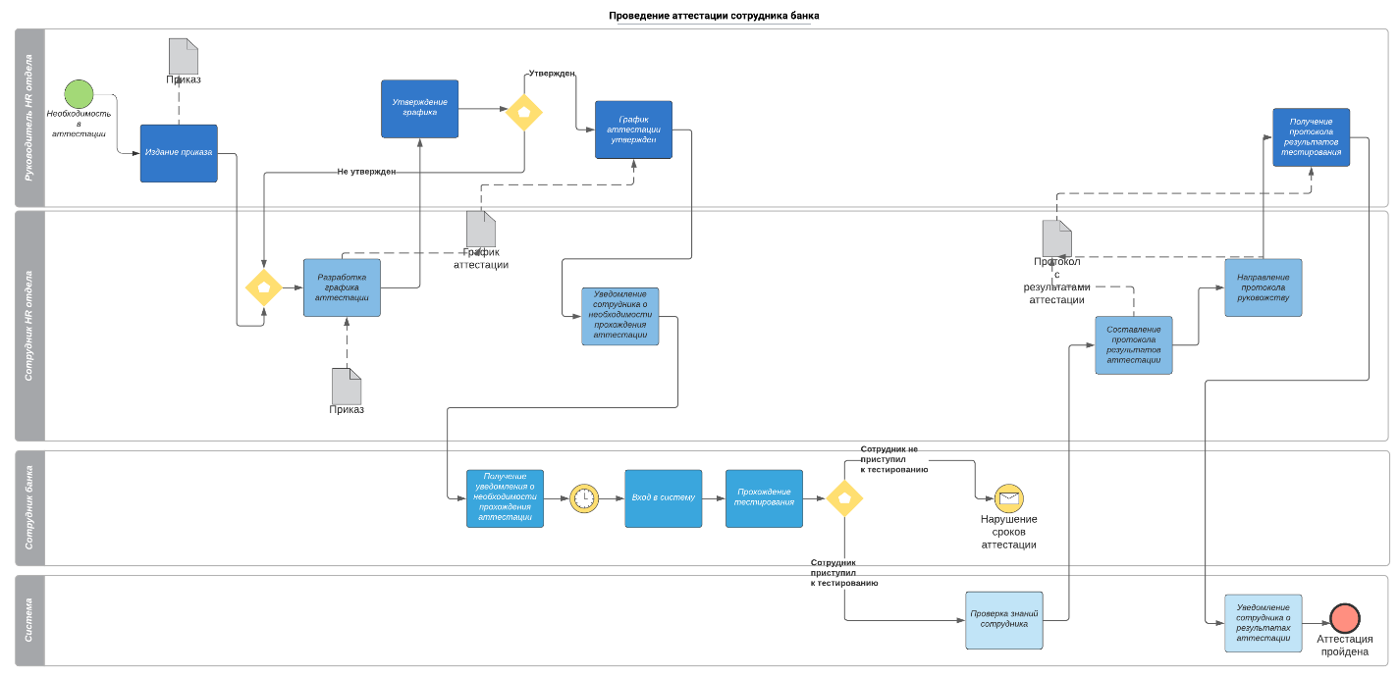
Рисунок 2.4 – Автоматизированный процесс проведения аттестации сотрудника
Были выделены задачи, из которых состоит данный процесс. Произведена следующая декомпозиция:
1. В банке возникает необходимость в проведении аттестации сотрудников.
2. Руководитель HR отдела издает приказ, который определяет сроки проведения аттестации, состав комиссии и список сотрудников, которым предстоит проверка на профпригодность.
3. Приказ поступает сотрудникам HR отдела для разработки графика аттестации.
4. Сотрудники HR отдела разрабатывают график аттестации на основании полученного приказа.
5. График аттестации отправляется на утверждение руководителю HR отдела.
6. Руководитель HR отдела утверждает разработанный график аттестации.
7. Сотрудники HR отдела уведомляют сотрудников банка о необходимости прохождения аттестации посредством Е-mail рассылки либо оповещения в системе.
8. Сотрудники банка получают уведомление о необходимости прохождения аттестации в назначенную дату и время.
9. Сотрудники банка в назначенную дату и время осуществляют вход в систему в личный кабинет по имеющемуся у них логину и паролю.
10. Сотрудники банка приступают к аттестации посредством выбора нужного тестирования и нажатия кнопки «Приступить к тестированию». Проверка знаний осуществляется с помощью интерактивной системы тестирования на сайте, что обеспечивает непредвзятое и объективное заключение об уровне профессиональной пригодности сотрудника к работе.
11. Сотрудник банка выполняет тестирование и заканчивает выполнение посредством нажатия кнопки «Завершить тестирование».
12. Сотрудники HR отдела на основе результатов тестирования сотрудников банка составляют протокол результатов аттестации. Протокол составляется после прохождения аттестации всеми сотрудниками банка, которые были обозначены в приказе.
13. Сотрудники HR отдела направляют составленный протокол руководству посредством Системы.
14. Руководитель HR отдела получает протокол с результатами тестирования.
15. Сотрудники банка могут просмотреть свои результаты прохождения аттестации в Системе.
16. Аттестация пройдена.
Альтернативный сценарий:
1. Руководитель HR отдела не утверждает разработанный график аттестации.
2. Возвращаемся к пункту 4 основного сценария.
Альтернативный сценарий:
1. Сотрудники банка не приступают к аттестации в назначенную дату и время.
2. Оповещение сотрудника банка и сотрудника HR отдела о нарушении сроков аттестации.
Для разработки предложенной системы было сформировано техническое задание «Техническое задание на разработку информационной системы для автоматизации деятельности HR отдела банка», которое представлено в Приложении В.
Также исходя из потребностей действующих лиц и информации, представленной в техническом задании, выделяются следующие варианты использования информационной системы:
Для сотрудника HR отдела:
- Вход в систему.
- Создание личного кабинета сотруднику банка.
- Ввод информации о сотруднике.
- Формирование расписания аттестации.
- Создание тестов для аттестации.
- Добавление теоретической базы.
- Просмотр общих результатов аттестации.
Для сотрудника банка:
- Вход в систему (личный кабинет).
- Прохождение аттестации (тестирования).
- Просмотр теоретической базы.
- Просмотр результатов аттестации.
- Просмотр личных результатов аттестации.
В таблице 4.3 представлен список вариантов использования информационной системы с описанием и способом реализации их действующими лицами.
Таблица 4.3 – Список вариантов использования.
№ | Вход | Выход | Назначение
1 | Сотрудник банка | Пользователь | Пользователь – это абстрактное действующее лицо, в которое входит конкретное действующее лицо – сотрудник банка
2 | Сотрудник HR отдела | Пользователь | Пользователь – это абстрактное действующее лицо, в которое входит конкретное действующее лицо – сотрудник банка
3 | Пользователь | Войти в систему | Пользователь может войти в Систему для работы в ней.
4 | Сотрудник банка | Пройти аттестацию (тестирование) | Сотрудник банка может пройти аттестацию (тестирование) в Системе.
5 | Сотрудник банка | Просмотреть личные результаты аттестации | Сотрудник банка может просмотреть личные результаты аттестации в личном кабинете после ее прохождения.
6 | Сотрудник банка | Войти в личный кабинет | Сотрудник банка может войти в личный кабинет Системы по логину и паролю, полученному от сотрудника HR отдела.
7 | Сотрудник банка | Просмотреть теоретическую базу | Сотрудник банка может просмотреть необходимую для подготовки теоретическую базу в личном кабинете Системы.
Окончание таблицы 4.3
8 | Сотрудник HR отдела | Просмотреть общие результаты аттестации | Сотрудник HR отдела может просмотреть общие результаты аттестации по всем сотрудникам банка в Системе.
9 | Сотрудник HR отдела | Создать личный кабинет сотруднику | Сотрудник HR отдела может создать личный кабинет сотруднику банка в Системе.
10 | Сотрудник HR отдела | Ввести информацию о сотруднике | Сотрудник HR отдела может ввести информацию о сотруднике банка в Систему.
11 | Сотрудник HR отдела | Сформировать расписание аттестации | Сотрудник HR отдела может сформировать расписание аттестации в Системе.
12 | Сотрудник HR отдела | Создать тесты для аттестации | Сотрудник HR отдела может создать тесты для аттестации сотрудников в Системе.
13 | Сотрудник HR отдела | Добавить теоретическую базу | Сотрудник HR отдела может добавить теоретическую базу, необходимую для подготовки сотрудников к аккредитации, в Систему.
На рисунке 2.5 представлена разработанная диаграмма вариантов использования (Use Case диаграмма) на основе списка вариантов использования.
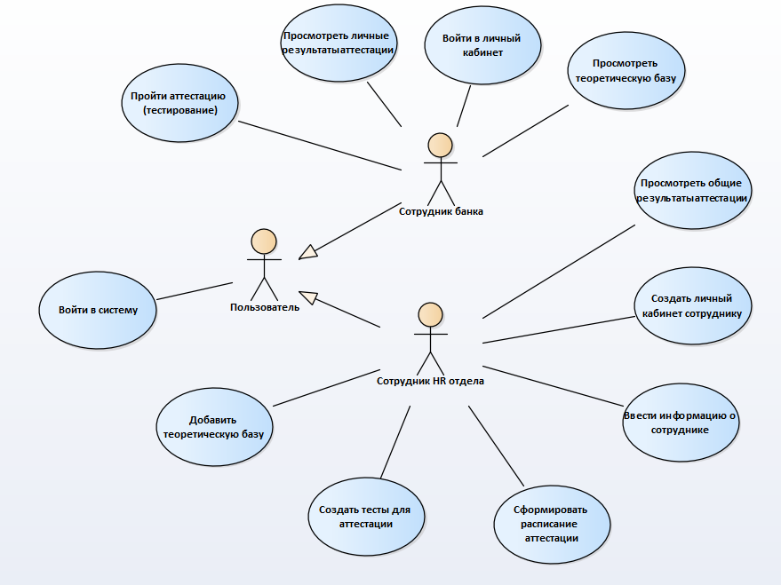
Рисунок 2.5 – Диаграмма вариантов использования (Use Case диаграмма) системы
Для примера детального описания варианта использования по стандарту шаблона RUP ниже представлен вариант использования Use-case «Пройти аттестацию».
Наименование: Пройти аттестацию.
Краткое описание: Данный Business Use Case позволяет сотруднику банка пройти аттестацию в Системе.
Стартовые условия: Войти в Систему, войти в Личный кабинет
Основной сценарий:
- Сотрудник переходит в раздел «Тестирование» и нажимает кнопку «Начать тестирование».
- Сотрудник выполняет предоставленные ему тесты в отведенное ему время.
- Сотрудник может выполнять задания в произвольном порядке, задания вызывающие трудности, есть возможность отметить определенным цветом и вернуться к ним позже.
- После выполнения тестирования сотрудник наживает кнопки «Завершить тестирование» и «Отправить результаты».
- Результаты записываются в базу данных с результатами тестирования.
- Сотрудник банка может просмотреть результаты прохождения им аттестации в разделе «Результаты» в личном кабинете.
Альтернативные сценарии:
Сценарий «Сотрудник не успел выполнить все задания в отведенное время»:
- Тестирование завершается автоматически после истечения времени.
- Производится выход из тестирования.
- Сотрудник получает сообщение о том, что время его попытки истекло.
- Сотрудник может просмотреть результаты прохождения им аттестации в разделе «Результаты».
Сценарий «Возникла системная ошибка во время прохождения тестирования»:
- Выполнение тестирования прекращается.
- Сотрудник переходит в раздел «Тестирование» и нажимает кнопку «Продолжить тестирование».
- Выполненные задания сохраняются системой, и сотрудник продолжает выполнение тестирования с того задания, на котором он остановился во время сбоя (системной ошибки).
- Дальше реализуется основной сценарий с п. 3.
Спроектированная модель бизнес-процесса, разработанная Use Case диаграмма и техническое задание в последующем будут использованы для дальнейшей разработки дипломного проекта.

ЗАКЛЮЧЕНИЕ
По окончанию производственной (преддипломной) практики была достигнута главная цель – расширение, углубление и систематизация теоретических знаний и практических навыков, приобретённых в процессе обучения по специальности «Управление информационными ресурсами», а также приобретен реальный практический опыт самостоятельной работы по сбору и анализу информации для последующего ее использования в написании выпускной дипломной работы.
Также, были выполнены все поставленные задачи, а именно:
- Проверка и закрепление теоретических знаний, полученных при изучении специальных дисциплин.
- Приобретение практических знаний и опыта работы по специальности.
- Проверка профессиональной готовности будущего специалиста к самостоятельной трудовой деятельности.
- Сбор, обобщение и систематизация материалов для всех разделов дипломного проекта.
- Участие в решении текущих производственных задач.
- Комплексное изучение и анализ функционирования предприятия, его отдельных подразделений, направлений деятельности, организационно-технического уровня, экономического потенциала, финансового состояния и реализации цифровой трансформации всех процессов его деятельности.
В результате прохождения преддипломной практики были изучены и зафиксированы в отчете следующие аспекты.
В первой главе отчета был выполнен анализ деятельности предприятия, а именно выполнена общая характеристика предприятия и организации работы на предприятии, описаны должностные и функциональные обязанности организации, информационная архитектура и используемые корпоративные стандарты, а также информационные ресурсы, технологии, методики и разработки, используемые для организации работ и финансово-экономические показатели деятельности.
Во второй главе было проведено предпроектное обследование предприятия, выявлен объект исследования дипломной работы и произведено изучение и анализ объекта исследования посредством составления таких документов как vision and scope и технического задания, также был описан основной бизнес-процесс и Use case.
Все собранные в отчете данные в последующем будут использованы для написания дипломной работы.

СПИСОК ИСПОЛЬЗОВАННЫХ ИСТОЧНИКОВ
- Годовой отчет ОАО «АСБ Беларусбанк» за 2020 год. Приложение 1 к протоколу годового Общего собрания акционеров ОАО «АСБ Беларусбанк» от 26.03.2021г. №2.
- Единая система стандартов автоматизированных систем управления. Автоматизированные системы управления. Общие требования: ГОСТ 24.104-85. - Введ. 01.01.87. - Москва: СТАНДАРТИНФОРМ, 2009. - 11 с.
- Инструкция вводного инструктажа по охране труда. Рег. №22, согласовано Протоколом заседания президиума ОПО ОАО «АСБ Беларусбанк» от 04.01.2020 №1, утверждено Заместителем Председателя Правления ОАО «АСБ Беларусбанк» 04.01.2020.
- Информационная технология. Комплекс стандартов и руководящих документов на автоматизированные системы. Автоматизированные системы требования к содержанию документов: РД 50-34.698-90. - Введ. 01.01.92. - Москва: ИПК Издательство стандартов, 2002. - 27 с.
- Информационная технология. Комплекс стандартов на автоматизированные системы. Виды, комплектность и обозначение документов при создании автоматизированных систем: ГОСТ 34.201-89. - Введ. 01.01.90. - Москва: ИПК Издательство стандартов, 2002. - 11 с.
- Информационная технология. Комплекс стандартов на автоматизированные системы. Техническое задание на создание автоматизированной системы: ГОСТ 34.602-89. - Введ. 01.01.90. - Москва: ИПК Издательство стандартов, 2004. - 12 с.
- Информационная технология. Комплекс стандартов на автоматизированные системы. Автоматизированные системы стадии создания: ГОСТ 34.601-90. - Введ. 01.01.92. - Москва: СТАНДАРТИНФОРМ, 2009. - 6 с.
- Сайт компании ОАО «АСБ Беларусбанк» [Электрон. ресурс]. – 2001. – Режим доступа: https://belarusbank.by/. – Дата доступа: 02.03.2022.
- Устав ОАО «АСБ Беларусбанк», зарегистрирован Национальным банком Республики Беларусь 27.10.1995г., с изм. и доп. утвержденными общим собранием акционеров протокол №3 от 08.04.2021г.

ПРИЛОЖЕНИЕ А
Бланк анкеты

№ | Вопросы | Ответы
1 | ФИО
2 | Ваша должность в организации
3 | Ваши основные должностные обязанности
4 | Каковы (с позиций вашего отдела) должны быть цели внедрения ИТ?
5 | Основные функции отдела
6 | Какая информация поступает из других подразделений (заявки, запросы, отчеты и т.п.)
7 | Какая информация передается в другие подразделения
8 | Какая информация формируется ("рождается") в подразделении
9 | С какими внешними организациями взаимодействует подразделение и какой информацией обменивается
10 | Физическое представление информационных потоков и хранилищ (документ, дискета, сеть, журнал, картотека и т.п.)
11 | Время хранения информации
12 | Штатная структура и квалификация кадров
13 | Техническое оснащение подразделения (компьютеры, сеть, модем и т.п.)
14 | Используемые программные продукты
15 | Какие проблемы существуют либо возникали в процессе работы?
16 | Как их можно устранить, на ваш взгляд?
17 | Подпись
18 | Приложение 1: Положение о подразделении
19 | Приложение 2: Набор шаблонов и форм основных документов, используемых подразделением

ПРИЛОЖЕНИЕ Б
УТВЕРЖДАЮ
Директор
ФИО _____________________________
подпись ___________________________
«____»______________________ 20__ г.

ДОКУМЕНТ
product vision, project scope
для разработки веб-ресурса для автоматизации деятельности
HR отдела ОАО «АСБ Беларусбанк»

СОГЛАСОВАНО
должность ____________________
ФИО _________________________
Подпись ______________________
«____»__________________ 20__ г.

должность ____________________
ФИО _________________________
Подпись ______________________
«____»__________________ 20__

РАЗРАБОТЧИК
должность ____________________
ФИО _________________________
Подпись ______________________
«____»__________________ 20__ г.

должность ____________________
ФИО _________________________
Подпись ______________________
«____»__________________ 20__ г

1. Цель документа об образе и границах проекта Vision and Scope Document
Данный документ необходим для постановки в последующем технического задания на создание веб-ресурса для автоматизации деятельности HR отдела по организации повышения квалификации сотрудников ОАО «Беларусбанк».

2. Исполнители

№ | Ф.И.О. | Должность | Специализация | Примечания
1. | Севрюк Александра Петровна | Руководитель и исполнитель проекта | Бизнес-анализ, проектирование базы знаний, проектирование веб-сайта | Студентка 4 курса специальности Управление информационными ресурсами группы 852

3. Программа обследования

№ | Наименование вопроса | Источник  информации | Получатель  информации
1. | Цель функционирования  объекта | Документы предприятия, руководитель практики от предприятия | Руководитель  проекта
2. | Основные параметры  объекта | Документы предприятия, руководитель практики от предприятия | Руководитель  проекта
3. | Организационная  структура объекта | Документы предприятия, руководитель практики от предприятия | Руководитель  проекта

4. План-график выполнения работ на стадии сбора материалов обследования

№ | Наименование работы | Исполнитель | Дата начала | Длит.  вып. | Дата окончания
1. | Ознакомление с объектом обследования | Руководитель  проекта | 11.01.2022 | 4 | 14.01.2022
2. | Определение целей и параметров предприятия | Руководитель  Проекта | 11.01.2022 | 4 | 14.01.2022
3. | Обследование и анализ организационной структуры | Руководитель  Проекта | 11.01.2022 | 4 | 14.01.2022
4. | Анализ основных функций рассматриваемого отдела | Руководитель  Проекта | 11.01.2022 | 4 | 14.01.2022
5. | Описание и анализ имеющихся ИТ, и выявление проблем | Руководитель  Проекта | 17.01.2022 | 5 | 21.01.2022
6. | Сбор и описание требований к будущей системе | Руководитель  Проекта | 24.01.2021 | 3 | 12.03.2021

5. Методы проведения обследования

Были использованы следующие методы сбора данных:
- Метод опроса исполнителей на рабочих местах / интервьюирование (были опрошены сотрудники HR отдела, выявлены все внешние объекты, с которыми взаимодействует отдел, технологии взаимодействия со стороны отдела, а также информационные потоки, обеспечивающие эти взаимодействия, выявлены технологии работы отдела, информационные хранилища, оценена аппаратно-техническая база отдела, а также исследовано работающее на ней программное обеспечение, собраны статистические данные по бизнес-процессам отдела.
- Анкетирование (что позволило составить грубое представление о процессах и информационных системах отдела. Анкеты были отправлены руководителю HR отдела)
- Сбор документов (были собраны документы, которые в дальнейшем помогут при разработке информационной модели)

6. Бизнес-требования. Исходные данные

Полное название организации: Открытое акционерное общество «Акционерный Сберегательный банк «Беларусбанк».
Сокращенное название организации: ОАО «АСБ Беларусбанк».
Место нахождения организации: Республика Беларусь, 220089, г. Минск, проспект Дзержинского,18.

Основными целями Банка являются:
- развитие финансовых отношений в Республике Беларусь;
- расчетное и кассовое обслуживание, кредитование физических и юридических лиц;
- привлечение свободных денежных средств во вклады (депозиты) и на счета;
- привлечение дополнительных ресурсов для осуществления инвестиций в экономически выгодные проекты развития жизненно важных отраслей экономики Республики Беларусь;
- стимулирование инвестиций в экономику Беларуси;
- содействие интеграционным процессам в сфере международных финансовых отношений;
- активное участие в перспективных проектах, направленных на решение экономических и социальных проблем;
- получение прибыли.

Основными задачами Банка являются:
- привлечение денежных средств физических и юридических лиц на счета и во вклады (депозиты);
- размещение привлеченных денежных средств физических и юридических лиц на счета и во вклады (депозиты) от своего имени и за свой счет на условиях возвратности, платности и срочности;
- открытие и ведение банковских счетов физических и юридических лиц;
- открытие и ведение счетов в драгоценных металлах;
- осуществление расчетного и кассового обслуживания физических и юридических лиц, в том числе банков-корреспондентов;
- валютно-обменные операции;
- купля-продажа драгоценных металлов и драгоценных камней в случаях, предусмотренных Национальным банком Республики Беларусь;
- привлечение и размещение драгоценных металлов во вклады (депозиты) физических и юридических лиц;
- выдача банковских гарантий;
- доверительное управление денежными средствами по договору доверительного управления денежными средствами;
- инкассация наличных денежных средств, драгоценных металлов и иных ценностей;
- выпуск в обращение (эмиссия) банковских платежных карточек;
- выпуск в обращение (эмиссия) электронных денег;
- выдача ценных бумаг, подтверждающих привлечение денежных средств во вклады (депозиты) и размещение их на счета;
- финансирование под уступку денежного требования (факторинг);
- предоставление физическим и юридическим лицам специальных помещений или находящихся в них сейфов для банковского хранения документов и ценностей (денежных средств, ценных бумаг, драгоценных металлов и драгоценных камней и др.);
- перевозка наличных денежных средств, драгоценных металлов и драгоценных камней и иных ценностей между банками и небанковскими кредитно-финансовыми организациями, их обособленными и структурными подразделениями, а также доставка таких ценностей клиентам банков и небанковских кредитно-финансовых организаций.

Дополнительные задачи, которые выполняет Банк:
- поручительство за третьих лиц, предусматривающее исполнение обязательств в денежной форме;
- доверительное управление драгоценными металлами и (или) драгоценными камнями;
- операции (сделки) с драгоценными металлами и (или) драгоценными камнями;
- лизинговую деятельность;
- консультационные и информационные услуги;
- эмиссию (выдачу) ценных бумаг и (или) операции с ценными бумагами;
- зачет взаимных денежных и других финансовых требований и обязательств и определение чистых позиций (клиринговая деятельность);
- операции в Республике Беларусь и за ее пределами с памятными банкнотами, памятными и слитковыми (инвестиционными) монетами, являющимися законным платежным средством Республики Беларусь, по цене не ниже номинальной;
- деятельность специализированного депозитария выделенных активов;
- деятельность управляющей организации инвестиционного фонда, специализированного депозитария инвестиционного фонда;
- иную предусмотренную законодательством Республики Беларусь деятельность, осуществляемую для собственных нужд и (или) необходимую для обеспечения осуществления банковских операций, за исключением осуществления страховой деятельности в качестве страховщиков.
Банк может осуществлять отдельные виды деятельности, перечень которых определяется законодательными актами Республики Беларусь, только на основании специального разрешения (лицензии).
Структура Банка: банк состоит из Головного офиса (центрального аппарата), представительств, структурных подразделений и удаленных рабочих мест Банка.
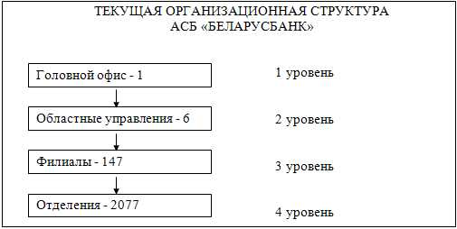
Основные услуги Банка:
- предоставление льготных кредитов на строительство жилья;
- выдача других кредитов на любые цели – от модернизации производства до приобретения транспортных средств, обучения и отдыха;
- финансирование инвестиционной деятельности компаний;
- размещение депозитов на различные сроки;
- продажа монет, драгоценных металлов и бриллиантов;
- валютные операции и валютный контроль;
- расчетно-кассовое обслуживание;
- выпуск платежных карточек, ведение зарплатных проектов;
- комплексная поддержка частного бизнеса.
Дополнительно Беларусбанк занимается благотворительной деятельностью, финансирует спортивные и культурные проекты, инициируемые в стране.

Проблемы, вынуждающие создавать систему:
- сложности в поиске действительно квалифицированного персонала
- трудности в оценке профессиональной пригодности новых сотрудников
- частая необходимость в аттестации и повышении квалификации сотрудников
- отсутствие единой базы данных, которая хранила бы всю информацию о аттестации и повышении квалификации сотрудников
- отсутствие единой структуры обучения сотрудников и проверки полученных знаний

Решения:
- объединение в одну платформу бизнес-процессов HR отдела направленных на аттестацию и повышение квалификации сотрудников
- внедрение системы для автоматизации деятельности HR отдела
- автоматизация части работы сотрудников HR отдела
- проведение своевременной аттестации сотрудников посредством тестов на веб-ресурсе
- создание единой базы данных для хранения информации об аттестации и повышении квалификации сотрудников
- создание единой структуры обучения сотрудников и проверки полученных знаний
- разработка системы контроля знаний сотрудников
- создание информационной поддержки системы

7. Возможности бизнеса
Посредством данного продукта будут решаться следующие задачи: оценка профессиональной пригодности новых сотрудников посредством тестов, обучение с повторной оценкой навыков и аттестацией, а также повышение квалификации сотрудников и хранение данных о всех вышеописанных процессах. С помощью данного продукта происходит автоматизации деятельности HR отдела ОАО «АСБ Беларусбанк». Использование данного продукта позволит упростить процесс поиска квалифицированного персонала и оценки его профессиональной пригодности, автоматизировать процесс аттестации и повышении квалификации сотрудников, структурировать процесс обучения сотрудников и проверки полученных знаний, а также обеспечит наличие единой базы данных, которая хранила бы всю информацию о аттестации и повышении квалификации сотрудников. Данный продукт позволит сэкономить время HR-менеджерам и повысить эффективность их работы посредством автоматизации части их работы.

8. Бизнес-цели
Цели, которые достигаются с использованием предлагаемой системы.
BR-1: Объединение в одну платформу бизнес-процессов HR отдела направленных на аттестацию и повышение квалификации сотрудников
BR-2: Внедрение системы для автоматизации деятельности HR отдела
BR-3: Повышение эффективности работы сотрудников HR отдела за счет автоматизации части их работы
BR-4: Увеличение количества высококвалифицированного персонала
BR-5: Проведение своевременной аттестации сотрудников
BR-6: Упрощение хранения и получения информации о результатах аттестации, обучения и повышения квалификации сотрудников

9. Критерии успеха
Что позволит оценивать успешность проекта:
- Степень удовлетворенности сотрудников
- Выполнение цели проекта
- Соблюдение бюджета проекта
- Соблюдение сроков выполнения
- Повышение квалификации сотрудников

10. Положение о концепции проекта
Для новых и существующих сотрудников ОАО «АСБ Беларусбанк», которым необходимо оценить уровень имеющихся знаний в предметной области либо пройти повышение квалификации. Этот веб-ресурс, являющийся информационной системой, которая необходима для организации автоматизации деятельности HR отдела ОАО «АСБ Беларусбанк». С помощью системы будет выполняться оценка профессиональной пригодности новых сотрудников посредством тестов, обучение с повторной оценкой навыков и аттестацией, а также повышение квалификации сотрудников и хранение данных о всех вышеописанных процессах. В отличие от действующих сейчас ручных механизмов работы HR отдела, наш продукт будет экономить время HR-менеджерам и повысит эффективность их работы посредством автоматизации части их работы, а также позволит избежать человеческий фактор в системе оценки персонала.

11. Бизнес-риски

ID | Бизнес-риски | Вероятность наступления | Меры по реагированию
RI-1 | Неточная оценка кандидата | высокая | Предусмотреть грамотную организацию тестирования кандидата на веб-ресурсе
RI-2 | Несвоевременное обновление базы данных сотрудников | низкая | Предусмотреть своевременное уведомление ответственных лиц
RI-3 | Потеря сведений | средняя | Предусмотреть наличие автосохранения через определенные промежутки времени
RI-4 | Неумение работать с веб-ресурсом | высокая | Предусмотреть наличие инструкции/обучения к веб-ресурсу
RI-5 | Несанкционированное проникновение в массивы данных, нарушение конфиденциальности информации и ее хищение | средняя | Предусмотреть надежную защиту данных
RI-6 | Несоответствие квалификации сотрудников необходимым требованиям | низкая | Предусмотреть повышение квалификации сотрудников в нужном направлении

12. Предположения (Assumption) и зависимости (Dependence)

Предположения (Assumption):
А-1: Каждый сотрудник HR отдела, участвующий в бизнес-процессе, будет зарегистрирован в системе как пользователь.
А-2: Каждый сотрудник организации сможет пройти тестирование своих знаний и навыков на веб-ресурсе
А-3: Вся внесенная пользователями информация будет храниться в базах данных.
А-4: Будет разработана система контроля знаний сотрудников.
А-5: В системе будет присутствовать информационная поддержка.
А-6: Наличие методических материалов в системе.
А-7: Наличие различных режимов тестирования.

Зависимости (Dependence):
D-1: Система зависит от корректной работы сети интернет.
D-2: Для работы в системе сотрудники HR отдела должны предварительно сами ознакомиться с ней и обучиться пользованию.
D-3: Возможность доступа к различным функциям системы зависит от роли, присвоенной пользователю в системе

13. Рамки и ограничения проекта
Основные функции по автоматизации деятельности HR отдела:
- оценка профессиональной пригодности новых сотрудников посредством тестов
- обучение сотрудников
- повторная оценка навыков сотрудников
- аттестация сотрудников
- повышение квалификации сотрудников
- хранение данных о всех вышеописанных процессах
- контроль знаний сотрудников
- предоставление методических материалов сотрудникам
- присутствие различных режимов тестирования
Объем первоначально запланированной версии: оценка профессиональной пригодности новых сотрудников посредством тестов, аттестация сотрудников, хранение данных в базе данных.
Объем последующих версий: добавление всех оставшихся функций.

14. Бизнес-контекст. Профили заинтересованных лиц. Приоритеты проекта
Профили заинтересованных лиц: HR отдел, сотрудники и потенциальные сотрудники ОАО «АСБ Беларусбанк».
Приоритеты проекта:
Основные требуемые функции проекта (объем): автоматизация процесса поиска квалифицированного персонала и оценки его профессиональной пригодности, процесса аттестации и повышении квалификации сотрудников, структурирование процесс обучения сотрудников и проверки полученных знаний, а также создание единой базы данных, которая хранила бы всю информацию о аттестации и повышении квалификации сотрудников.
В приоритете автоматизация аттестации сотрудников и хранение полученной информации в базе данных.
Ограничения по времени на разработку: 1 год.

15. Особенности развертывания
Доступ к системе сотрудникам HR отдела ОАО «АСБ Беларусбанк» будет предоставляться путем входа через личный кабинет веб-ресурса.

ПРИЛОЖЕНИЕ В
________________________________________________________
наименование организации - разработчика ТЗ на ИС
УТВЕРЖДАЮ
Руководитель (должность, наименование предприятия - заказчика ИС)
Личная подпись Расшифровка подписи
Печать
Дата
УТВЕРЖДАЮ
Руководитель (должность, наименование предприятия - разработчик ИС)
Личная подпись Расшифровка подписи
Печать
Дата

Разработка информационной системы для автоматизации деятельности HR отдела ОАО «АСБ Беларусбанк»
ТЕХНИЧЕСКОЕ ЗАДАНИЕ
На 13 листах
Действует с 14.03.2022
СОГЛАСОВАНО
Руководитель (должность, наименование согласующей организации)
Личная подпись Расшифровка подписи
Печать
Дата

Глоссарий
Аттестация | Проверка деловых качеств сотрудника.
Тестирование | Способ проверки и оценки знаний сотрудников.
Система | Разрабатываемый веб-ресурс для HR отдела.
Клиент Системы | Сотрудник банка.
Расписание аттестации | График, содержащий сведения о времени, месте и последовательности проведения аттестации
Базы Данных | Это информационная модель, позволяющая упорядоченно хранить данные о группе объектов, обладающих одинаковым набором свойств.
Информационная система (ИС) | Система, предназначенная для хранения, поиска и обработки информации, и соответствующие организационные ресурсы (человеческие, технические, финансовые и т. д.), которые обеспечивают и распространяют информацию.

Разделы технического задания:
1. Общие сведения;
2. Назначение и цели создания (развития) системы;
3. Характеристика объектов;
4. Требования к системе;
5. Состав и содержание работ по созданию системы;
6. Порядок контроля и приемки системы;
7. Требования к составу и содержанию работ по подготовке объекта разработки к вводу системы в действие;
8. Требования к документированию;
9. Источники разработки.

1. Общие сведения
1.1. Наименование системы
1.1.1. Полное наименование системы
Полное наименование: информационная система для автоматизации деятельности HR отдела ОАО «Беларусбанк».

1.1.2. Краткое наименование системы
Краткое наименование: ИС HR отдела ОАО «Беларусбанк». В дальнейшем просто – «Система».
1.2. Основания для проведения работ
Работа выполняется на основании договора №1/11-11-11-001 от 14.03.2021.

1.3. Наименование организаций – Заказчика и Разработчика
1.3.1. Заказчик
Заказчик: ОАО «АСБ Беларусбанк».
Адрес физический: Республика Беларусь, 220089, г. Минск, проспект Дзержинского,18.
Телефон / Факс: +375 (17) 337 57 50.

1.3.2. Разработчик
Разработчик: Севрюк Александра Петровна
Адрес фактический: Республика Беларусь, Минская обл., Несвижский р-н., аг. Новогородейский, ул. Луговая, д. 5.
Телефон / Факс: +372 (29) 110 42 94.

1.4. Перечень документов, на основании которых создается система
Разработка Технического задания проводилась с использованием следующих стандартов:
- ГОСТ 34.601-90 Автоматизированные системы. Стадии создания;
- ГОСТ 34.602-89 Техническое задание на создание автоматизированной системы;
- ГОСТ 34.201-89 Виды, комплектность и обозначение документов при создании автоматизированных систем (частичное использование);
- ГОСТ 24.104-85 "Автоматизированные системы управления. Общие требования;
- Положение о защите персональных данных работника;
- Положение о персонале предприятия;
- Устав организации.

1.5. Плановые сроки начала и окончания работы
Начало выполнения работ – первый квартал 2021 г.
Окончание выполнение работ – второй квартал 2022 г.

1.6. Источники и порядок финансирования
Источником финансирования являются средства компании ОАО «АСБ Беларусбанк».
Порядок финансирования определяется условиями договора №1/11-11-11-001 от 14.03.2021.

1.7. Порядок оформления и предъявления заказчику результатов работ
Работы по созданию Системы сдаются Разработчиком поэтапно в соответствии с календарным планом Проекта. По окончании каждого из этапов работ Разработчик сдает Заказчику соответствующие отчетные документы этапа, состав которых определены Договором.

2. Назначение и цели создания системы
2.1. Назначение системы
Посредством данного продукта будут решаться следующие задачи: оценка профессиональной пригодности новых сотрудников посредством тестов, обучение с повторной оценкой навыков и аттестацией, а также повышение квалификации сотрудников и хранение данных о всех вышеописанных процессах. С помощью данного продукта происходит автоматизация деятельности HR отдела ОАО «АСБ Беларусбанк».

2.2. Цели создания системы
Цель создания системы – упрощение процесса поиска квалифицированного персонала и оценки его профессиональной пригодности, автоматизация процесса аттестации и повышения квалификации сотрудников, структуризация процесса обучения сотрудников и проверка полученных знаний, а также обеспечение наличия единой базы данных, которая хранила бы всю информацию об аттестации и повышении квалификации сотрудников. Данный продукт позволит сэкономить время HR-менеджерам и повысить эффективность их работы посредством автоматизации части их работы.

3. Характеристика объектов автоматизации
Краткие сведения об области деятельности Заказчика: Заказчик занимается предоставлением различного рода банковских услуг.
Объектами автоматизации будут являться бизнес-процессы, выполняемые в HR отделе. Выделены следующие процессы деятельности HR отдела, в рамках которых производится анализ информации и вынесены соответствующие выводы о возможности их автоматизации:

Структурное подразделение | Наименование процесса | Возможность автоматизации | Решение об автоматизации в ходе проекта
HR отдел | Проведение аттестации сотрудника банка | Возможна | Будет автоматизирован
HR отдел | Оценка профессиональной пригодности нового сотрудника | Возможна | Будет автоматизирован
HR отдел | Обучение сотрудника банка | Возможна | Будет автоматизирован
Основным объектом автоматизации будет являться процесс проведения аттестации сотрудника банка.
Данный процесс включает в себя следующие операции:
1. Издание приказа руководителем отдела
2. Разработка графика проведения аттестации
3. Уведомление сотрудника о необходимости прохождения аттестации
4. Вход сотрудника в систему
5. Непосредственная проверка знаний у сотрудника
6. Составление общего протокола с результатами аттестации всех сотрудников
7. Направление протокола руководству компании
8. Уведомление сотрудника о прохождении/непрохождении им аттестации

4. Требования к системе
4.1. Требования к системе в целом
Функциональные требования:
- Личный кабинет пользователя
- Авторизация и регистрация пользователей
- Предоставление возможности прохождения тестов
- Ведение, предоставление и хранение отчетности по каждому сотруднику
- Отправление электронных писем сотрудникам
- Многопользовательский режим
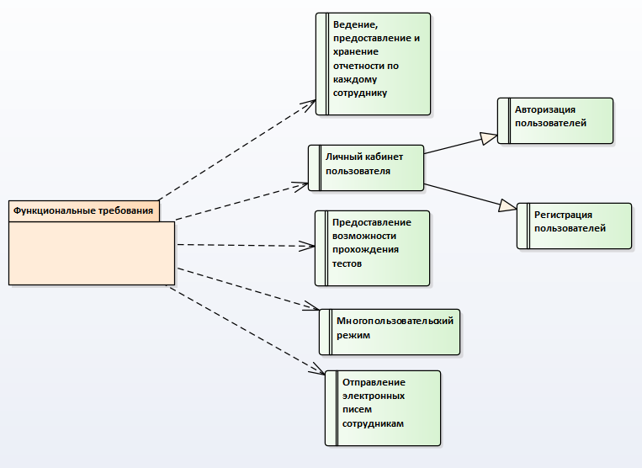
Нефункциональные требования:
- Удобная компоновка программного интерфейса
- Проверка данных на корректность
- Всплывающие подсказки
- Кроссбраузерность
- Надежность разрабатываемой системы
- Работоспособность системы 24 часа в день 7 дней в неделю, время простоя – не более 10%
- Резервное копирование данных системы
- Минимизация времени восстановления системы после сбоя
- Быстродействие системы
- Обеспечить быстрое обновление данных на страницах и в БД
- Использовать инструментальные средства разработки
- Enterprise Architect
- MySQL
- Безопасность
- Система не должна позволять сотрудникам просматривать любые данные, кроме своих собственных
- Только сотрудники HR имеют право видеть информацию по другим сотрудникам
- Проектные ограничения
- Система должна быть интегрирована с существующей системной базой
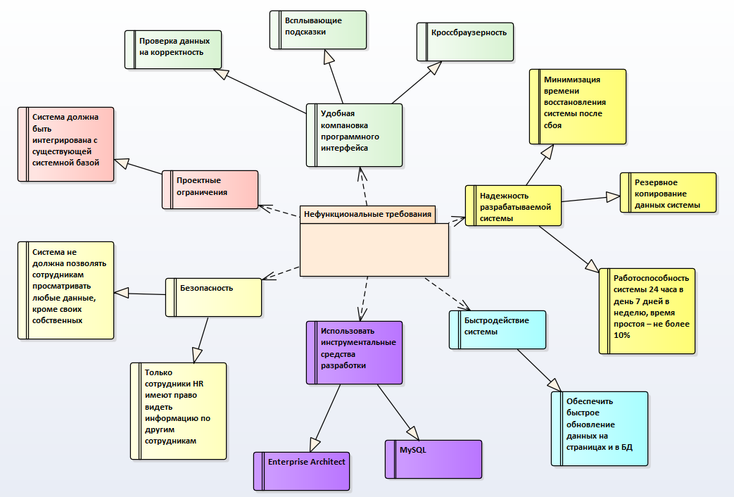

4.2. Требования к функциям, выполняемым системой
№ пп. | Пожелание заказчика | № ф-ции | Наименование функции | Наименование UC
1 | При входе в Систему клиенты видят информацию о Системе, логотип, название, описание, а также имеют возможность войти в систему с помощью заранее выданного им сотрудником HR отдела логина и пароля. | 1.1 | Показать информацию о Системе | Посмотреть информацию о Системе
1 |  | 1.2 | Ввести логин | Ввести логин
1 |  | 1.3 | Ввести пароль | Ввести пароль
2 | Каждый клиент Системы (сотрудник банка) имеет заранее созданный сотрудником HR отдела личный кабинет со всей информацией о себе. | 2.1 | Создать личный кабинет сотруднику банка | Создать личный кабинет сотруднику банка
2 |  | 2.2 | Заполнить информацию о сотруднике в личном кабинете | Заполнить информацию о сотруднике в личном кабинете
3 | Клиент Системы в личном кабинете может посмотреть расписание аттестации, пройти аттестацию, ознакомиться со своими результатами аттестации, изучить теоретическую базу необходимую для подготовки к аттестации. | 3.1 | Показать раздел «расписание аттестации» | Посмотреть информацию в разделе «расписание аттестации»
3 |  | 3.2 | Пройти аттестацию | Пройти аттестацию
3 |  | 3.3 | Показать раздел «результаты аттестации» | Посмотреть информацию в разделе «результаты аттестации»
3 |  | 3.4 | Показать раздел «теоретическая база» | Посмотреть информацию в разделе «теоретическая база»
4 | Сотрудники HR отдела имеют возможность просматривать всю необходимую им информацию, находящуюся в системе, о каждом сотруднике банка, а также результаты аттестации и статистику по всем сотрудникам. | 4.1 | Показать информацию о сотруднике банка | Посмотреть информацию о сотруднике банка
4 |  | 4.2 | Показать результаты аттестации по каждому сотруднику | Посмотреть результаты аттестации по каждому сотруднику
4 |  | 4.3 | Показать результаты аттестации в виде статистики по всем сотрудникам | Посмотреть результаты аттестации в виде статистики по всем сотрудникам
5 | Также сотрудники HR отдела могут вносить и редактировать информацию по каждому сотруднику и расписанию аттестации, добавлять теоретические материалы и составлять тесты для аттестации сотрудников. | 5.1 | Редактировать информацию по сотруднику банка в личном кабинете | Редактировать информацию по сотруднику банка в личном кабинете
5 |  | 5.2 | Заполнить информацию по расписанию аттестации | Заполнить информацию по расписанию аттестации
5 |  | 5.3 | Добавить теоретические материалы | Добавить теоретические материалы
5 |  | 5.4 | Составить тесты для аттестации сотрудников | Составить тесты для аттестации сотрудников
6 | Когда приходит время похождения аттестации, сотрудник получает оповещение об этом в личном кабинете и на почту. | 6.1 | Отправить оповещение в личном кабинете | Отправить оповещение в личном кабинете
6 |  | 6.2 | Отправить оповещение на почту | Отправить оповещение на почту
7 | Если у сотрудника банка возникают какие-то трудности, он может обратиться за помощью к сотруднику HR отдела с помощью функций Системы либо воспользоваться всплывающими подсказками. | 7.1 | Предоставить помощь через связь через личный кабинет | Предоставить помощь через связь через личный кабинет
7 |  | 7.2 | Предоставить всплывающие подсказки | Предоставить всплывающие подсказки

4.3. Требования к видам обеспечения
Прикладное ПО Системы должно обеспечивать реализацию перечисленных в данном ТЗ функций, а также выполнение операций конфигурирования, программирования, управления базами данных и документирования. Прикладное ПО Системы должно обеспечить реализацию требуемых алгоритмов контроля, защиты, отображения информации, сигнализации и архивирования данных.
Для использования системы необходим выход в Интернет, персональный компьютер и браузер. Рекомендуемая операционная система – Windows 10, рекомендуемый браузер – Google Chrome последней версии.
Резервное копирование данных должно осуществляться на регулярной основе, в объёмах, достаточных для восстановления информации в подсистеме хранения данных.

5. Состав и содержание работ по созданию системы
Работы по созданию Системы выполняются в соответствии с ГОСТ 34.601-90, в 3 стадии:
- Технический проект;
- Рабочая документация;
- Ввод в эксплуатацию.
На стадии «Технический проект» должна быть осуществлена разработка проектных решений по Системе в целом и ее частям, включая информационную и функциональные модели деятельности, документации на Систему и ее частей, разработка и оформление документации на поставку изделий для комплектования системы.
На стадии «Рабочая документация» должна быть осуществлена разработка рабочей документации на Систему, выбраны производители оборудования и общесистемного ПО, выполнена разработка и адаптация программ, включая разработку базы данных (БД) и пользовательских интерфейсов.
На стадии «Ввод в эксплуатацию» должны быть проведены работы по подготовке объекта автоматизации к вводу Системы в действие, подготовке персонала, комплектации системы поставляемыми изделиями (в том числе программными и техническими средствами), пусконаладочные работы, предварительные испытаний, опытная эксплуатация и приемочные испытания.
По завершении стадии «Ввод в эксплуатацию» должна начаться стадия сопровождения, требования и условия которой должны быть определены отдельным договором.
Стадии «Технический проект» и «Рабочая документация» выполняются раздельно.

6. Порядок контроля и приемки системы
Испытания Системы должны проводиться в соответствии с требованиями ГОСТ 34.603-92 "Информационная технология. Виды испытаний автоматизированных систем".
Испытания Системы должны осуществляться в соответствии с документом "Программа и методика испытаний", который должен устанавливать необходимый и достаточный объем испытаний, обеспечивающий требуемый уровень достоверности получаемых результатов. Программа и методика испытаний утверждается Заказчиком.
Приемку работ должна осуществлять приемочная комиссия, в состав которой включаются: представители Заказчика и представители Исполнителя.
При проведении испытаний приемочной комиссии предъявляются разработанные Исполнителем материалы (конструкторская, программная и эксплуатационная документация и программное обеспечение в исходных и исполняемых кодах). Комплектность предоставляемой документации определяется требования настоящего ТЗ.
Предварительные испытания заканчиваются подписанием приемочной комиссией протокола испытания с указанием в нем перечня необходимых доработок программного обеспечения, конструкторской, программной и эксплуатационной документации и сроков их выполнения.
После устранения замечаний, осуществляются повторные предварительные испытания Системы. На повторные предварительные испытания Исполнителем предъявляются доработанные по результатам ранее выполненных испытаний материалы. Испытания завершаются оформлением Акта готовности Системы к развертыванию в опытной зоне.

7. Требования к составу и содержанию работ по подготовке объекта разработки к вводу системы в действие
В процессе создания Системы должен быть подготовлен и передан Заказчику комплект документации в составе:
- проектная документация и материалы проекта на разработку Системы;
- программная и эксплуатационная документация на Систему;
- предложения по организации системно-технической поддержки функционирования Системы;
- руководство пользователя Системы;
- техническое руководство по настройке и пользованию Системой.
Состав и содержание комплекта документации на Систему может быть уточнен на стадии проектирования.
Подготовленные документы должны удовлетворять требованиям государственных стандартов и рекомендаций по оформлению, содержанию, форматированию, использованию терминов, определений и надписей, обозначений программ и программных документов.

8. Требования к документированию
Документы должны быть представлены в печатном виде (оригинал) и в электронном виде (копия). Исходные тексты программ - только в цифровом варианте (оригинал).
В ходе создания Системы должен быть подготовлен и передан Заказчику комплект документации в составе:
- проектная документация и материалы техно-рабочего проекта на разработку Системы;
- конструкторская, программная и эксплуатационная документация на Систему;
- предложения по организации системно-технической поддержки функционирования Системы;
- руководство пользователя Системы;
- техническое руководство по настройке и пользованию Системой;
- условия гарантийного обслуживания.
Состав и содержание комплекта документации на Систему может быть уточнен на стадии проектирования.
Подготовленные документы должны удовлетворять требованиям государственных стандартов и рекомендаций по оформлению, содержанию, форматированию, использованию терминов, определений и надписей, обозначений программ и программных документов.

9. Источники разработки
Разработка настоящего Технического Задания проводилась с использованием следующих стандартов:
- ГОСТ 34.601-90 Автоматизированные системы. Стадии создания;
- ГОСТ 34.602-89 Техническое задание на создание автоматизированной системы;
- ГОСТ 34.201-89 Виды, комплектность и обозначение документов при создании автоматизированных систем (частичное использование);
- ГОСТ 24.104-85 Автоматизированные системы управления. Общие требования.
При разработке автоматизированной системы и создании проектно-эксплуатационной документации Исполнитель должен руководствоваться требованиями следующих нормативных документов Госстандарта:
- ГОСТ 34. Информационная технология. Комплекс стандартов на автоматизированные системы;
- РД 50-34.698-90. Методические указания. Информационная технология. Комплекс стандартов на автоматизированные системы. Автоматизированные системы. Требования к содержанию документов;
- Устав организации;
- Положение о защите персональных данных работника;
- Положение о персонале предприятия.

СОСТАВИЛИ
Наименование компании | Должность исполнителя | Фамилия имя, отчество | Подпись | Дата
ГУО «Институт бизнеса БГУ» | Студентка 4 курса | Севрюк Александра Петровна |  | 14.03.2022

СОГЛАСОВАНО
Наименование компании | Должность исполнителя | Фамилия имя, отчество | Подпись | Дата
ОАО «АСБ Беларусбанк» | Начальник отдела разработки прикладного программного обеспечения | Гуд Артур Петрович |  | 14.03.2022

